项目需求
一、项目要求：
1、采购内容：连云港市妇幼保健院总务处采购相关物料采购（详见采购清单）。
2、供货地点：连云港市妇幼保健院。
3、质保期及售后要求：乙方提供可靠的售后服务保障，包括但不限于相应物资质保。
二、采购清单及参数要求：
序号 | 名称 | 规格 | 单位 | 备注
1 | 电脑桌 | 材质不锈钢，长1.4米，宽0.6米，高0.85米 | 个 | 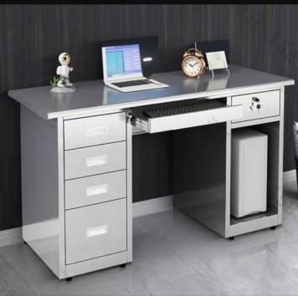
2 | 鞋柜 | 材质不锈钢，宽1.2米，高2米 | 个 | 